SISTEMAS DE
PARTICIPACIÓN
POLÍTICA DE CALIDAD
Acufade (Asociación de Cuidadoras, Familiares y Amistades de
Personas con Dependencia, Alzheimer y otras Demencias) es una
entidad sin ánimo de lucro que trabaja para mejorar la calidad de
vida de las personas mayores y/o dependientes, especialmente
aquellas con Alzheimer u otras demencias, así como de sus
cuidadores y familias.
Acufade pone a disposición de
las personas usuarias y sus
familias diferentes medios de
comunicación y participación:
Nuestro compromiso con la calidad se refleja en la implementación
de un Sistema de Gestión de la Calidad basado en la Norma UNE-
EN ISO 9001:2015. Esta política se fundamenta en los siguientes
principios:
Teléfono de contacto con
el
Departamento
para
de
la
Calidad
comunicación directa de
cualquier incidencia en la
prestación del servicio:
621 14 47 26 (de lunes a
viernes de 9:00 a 16:00 h)
Satisfacción de las personas con las que trabajamos: Conocer
y satisfacer las necesidades y expectativas de las personas
usuarias y sus familias, así como de otras partes interesadas
relevantes, garantizando la atención centrada en la persona y
la promoción de la autonomía personal.
y
a
través de email
a
sugerencias@acufade.org
Cumplimiento Normativo: Asegurar el cumplimiento de los
requisitos legales y reglamentarios aplicables, así como otros
compromisos que Acufade suscriba.
Asambleas de Socios
Memorias Anuales de los servicios y las Memorias Económicas
en señal de transparencia.
y
socias, donde se presentan las
Mejora Continua: Fomentar la participación activa del equipo
humano en la identificación de oportunidades de mejora y en la
implementación de acciones que promuevan la excelencia en
los servicios y proyectos que llevamos a cabo.
El servicio de Atención a las personas usuarias, tanto en
modalidad presencial en nuestras sedes en centro, como en el
teléfono 922 57 76 68 (de lunes a viernes de 8:00 a 15:00 h) y
a través de email a info@acufade.org
Comunicación Abierta: Informar de manera transparente y con
antelación sobre incidencias que puedan afectar la prestación
del servicio, minimizando su impacto.
PRESENTACIÓN DE QUEJAS, SUGERENCIAS Y
FELICITACIONES
Acufade pone a disposición de las personas usuarias y sus familias,
así como de todas las personas y entidades con las que trabaja, un
Servicio de Centro de Día
para personas mayores
Desarrollo Profesional: Promover la formación continua del
equipo humano mediante planes anuales de formación para
asegurar la calidad del servicio.
“
Buzón” virtual de quejas, sugerencias y felicitaciones a través de
la web: www.acufade.org
Innovación
infraestructuras
sostenibilidad de los servicios y proyectos sociales.
y
Sostenibilidad: Implementar mejoras en
recursos técnicos, asegurando la
También pueden hacerse llegar a la sede en centro:
Centro de Día La Orotava
En La Orotava
y
Carta de Servicios
Esta política de calidad se revisa periódicamente para garantizar
su vigencia y adecuación a un entorno en constante evolución. La
dirección de Acufade se compromete a comunicar y difundir esta
política a todos los niveles de la organización y a todas las partes
interesadas.
Dirección: C/ Francisco Afonso Carrillo, 2, 38300
La Orotava, Santa Cruz de Tenerife
Teléfono: 822 12 37 36
ACUFADE es una entidad sin ánimo de lucro
con Reconocimiento de Utilidad Pública y
Acreditada por el Gobierno de Canarias para
la prestación de servicios de Centro de Día
para personas mayores.
Horario de atención telefónica:
Lunes a viernes: 9:00-13:00
Correo electrónico: info@acufade.org
En nuestro compromiso de calidad como entidad, apostamos por
la Transparencia corporativa. Puedes ver toda nuestra
documentación en www.acufade.org/transparencia
Se dispone a su vez de hojas de quejas y sugerencias de la
Viceconsejería de Derechos Sociales, que podrán solicitarse
personalmente en las sedes en centro mencionadas anteriormente,
así como vía email a info@acufade.org
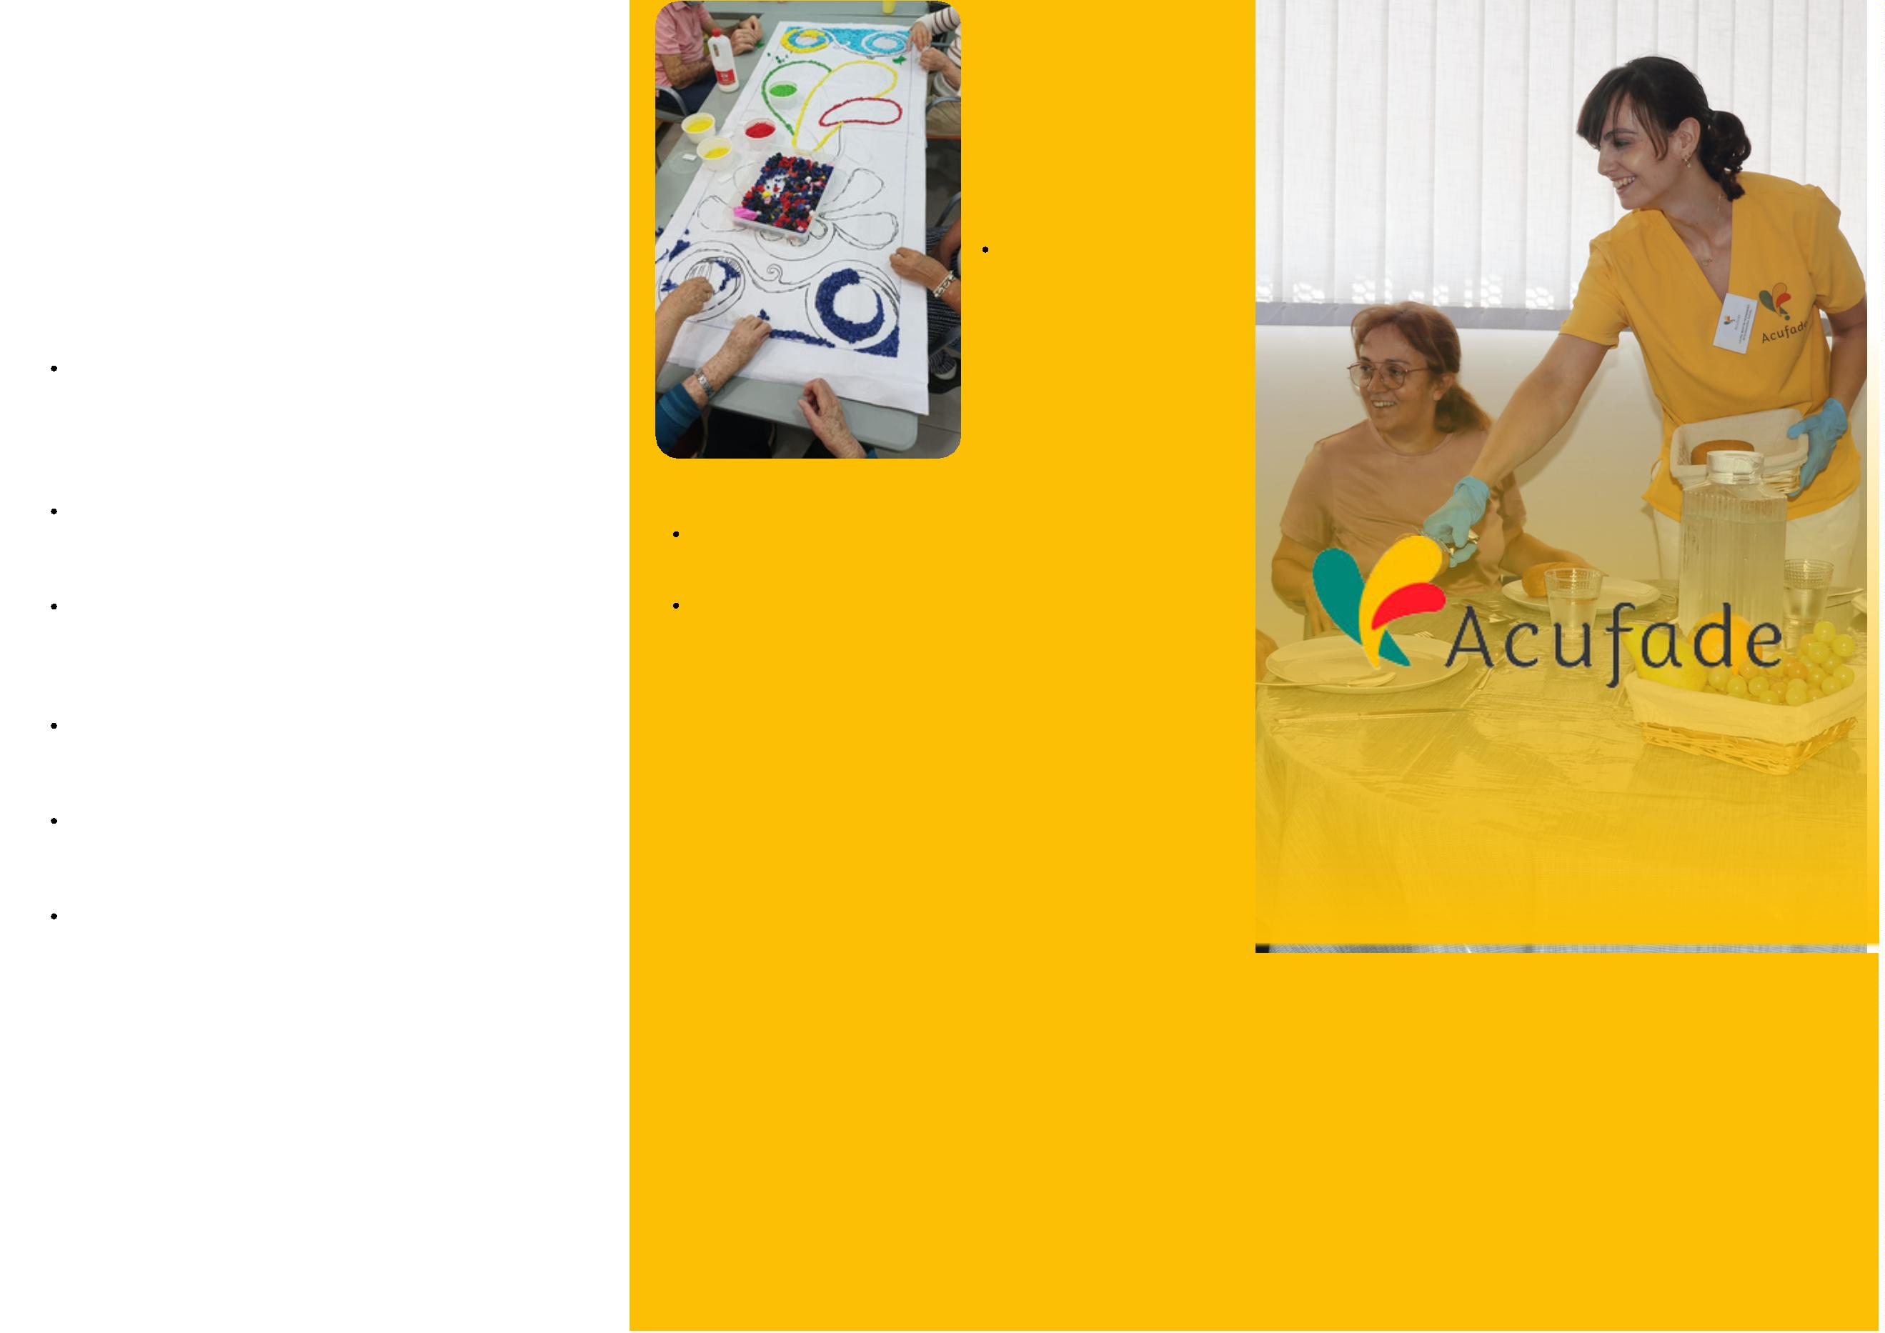

Objetivos
Derechos y Deberes de las Personas Usuarias de Servicios de
Acufade.
La oferta de PROGRAMAS y sus servicios en el marco de la prestación
del Servicio de Centro de Día es la siguiente:
El objetivo general del Centro de Día es ofrecer un ambiente familiar, que
sepa prevenir y cubrir las necesidades de atención básica biopsicosocial
para mantener y preservar la autonomía y la mejor calidad de vida
posible, tanto de las personas mayores
(mayores o adultos) como de sus cuidadoras/es y familiares, favoreciendo
la permanencia en su entorno habitual.
A
continuación, se detallan los derechos
y
deberes de las personas usuarias, sus familiares y/o
cuidadoras, como se establece en el RD 67/2012, de 20 de julio, por el que se aprueba el Reglamento
Regulador de los Centros y Servicios que actúen en el Ámbito de la Promoción de la Autonomía
Personal y la Atención a Personas en Situación de Dependencia en Canarias, así como en la Ley
Programa de Prevención de las situaciones de dependencia: atención
individualizada desde una perspectiva preventiva que promueve la
detección de factores de riesgo y procura su abordaje.
y
personas dependientes
1
6/2019 de 2 de mayo de Servicios Sociales de Canarias.
Derechos.
1
.Recibir información sobre: el estado de su solicitud, de inicio y/o de modificación
de las prestaciones.
De manera más específica los objetivos que se persiguen son los
siguientes:
Programa de Servicio Asistencial
2
.Conocer los servicios que Acufade presta, así como las particularidades de los
programas disponibles en domicilio y su coste.
3.Tener asignada una trabajadora social como profesional de referencia, integrada
en un equipo interdisciplinar de profesionales.
.Recibir información de los objetivos, programas, actividades y particularidades
del Plan Individualizado de Atención que se establezca, así como los cambios que
se produzcan.
5.Participar en la toma de decisiones acerca del cambio de intervención, programas
y actividades que se lleven a cabo, así como de la evolución de su situación
particular.
.Ser atendido/a de forma adecuada respetando la individualidad y dignidad como
persona, con cordialidad y amabilidad en el trato recibido.
7.No ser sometidas a ningún tipo de inmovilización o tratamiento farmacológico sin
prescripción específica, salvo que exista peligro inminente para la seguridad física
de la persona usuaria o de terceras personas y durante el tiempo imprescindible
en el que se prolongue esa situación.
.Ser escuchadas por cuantas incidencias observen en la prestación de los
programas, con especial interés sobre el trato humano dispensado por el equipo
de profesionales del mismo.
.A la confidencialidad, es decir, que los datos de carácter personal que maneje la
entidad sean tratados según la legislación vigente en materia de protección de
datos de carácter personal.
a.Cuidados de atención personal en la realización de las
actividades básicas de la vida diaria: atención personal en la
higiene, cuidado personal, movilidad funcional, hidratación,
alimentación e incontinencia.
Potenciar, conservar o ralentizar la pérdida de las capacidades de las
personas en
la realización de actividades de la vida diaria.
Proporcionar los cuidados necesarios de atención personal en la
realización de las Actividades Básicas de la Vida Diaria propias del
centro.
4
b. Servicio de Promoción de la autonomía personal.
Mantener
y
desarrollar las habilidades socioafectivas para la
6
i.Programa
de
Asesoramiento:
Realización
de
interacción y la comunicación con las demás personas.
asesoramientos y/o intervenciones específicas (de carácter
multidisciplinar, según se requiera)
Optimizar la independencia funcional
colectivo.
y
desarrollo motor de este
Trabajar las capacidades intelectuales más significativas para la
persona en su mantenimiento cognitivo.
Promover contextos en los que se desarrollen experiencias
significativas e historia de vida positivas.
Ofrecer asesoramiento, apoyo emocional y formación a las personas
que les cuidan.
ii.Programa de Orientación: Orientación sobre otros recursos
y/o servicios comunitarios o sociosanitarios disponibles
dentro y fuera de la entidad.
8
9
iii.Programa de Asistencia y formación en tecnologías de
apoyo
y
adaptaciones: asesoramiento personalizado
y
Fomentar espacios de integración
personas usuarias y sus familiares.
y
participación social de las
10.Elevar por escrito
a
la Junta Directiva de Acufade
o
Dirección, propuestas
mejor de la accesibilidad en los entornos de la persona.
relativas a mejoras de los programas y servicios del SPAP en domicilio.
1.Asistir a la Asamblea General y tomar parte en sus debates con voz y voto (en el
caso de asociado/as).
2.Conocer sus derechos y deberes.
13.Participar en las actividades relacionadas de Formación, así como percibir el
Asesoramiento y Orientación en cuidados.
4.Solicitar la baja de la plaza de la persona dependiente.
5.Solicitar informes o documentación interna sobre la persona dependiente de la
que se disponga.
iv.Programa de Terapia Ocupacional: valoración personalizada de las
necesidades funcionales y establecimiento de un Plan de Atención
Individual. *sujeto a disponibilidad de profesionales
1
Ofrecer un tiempo de respiro a las personas que cuidan de este
colectivo, aliviando la carga que supone y el estrés que ello genera.
1
MISIÓN
v.Programa
personalizada
establecimiento de un Plan de Atención Individual.
de
Estimulación
cognitiva:
valoración
Nuestro
propósito
es
1
de las necesidades
cognitivas
y
VISIÓN
mejorar la calidad de vida
del colectivo con el que
trabajamos. Esto supone la
prestación de servicios y la
asunción de un compromiso
social, de abanderar la
defensa de sus derechos y
de promover la cobertura de
sus necesidades.
1
Queremos ser un referente en nuestro
ámbito de actuación, tanto por la
calidad de nuestros servicios como
vi.Programa de Promoción, mantenimiento y recuperación de
Deberes:
la autonomía funcional: valoración personalizada de las
por la repercusión
y
el calado de
1.Conocer y cumplir el Reglamento de Régimen Interno, así como los acuerdos e
instrucciones emanados de la Junta Directiva de Acufade.
2.Mantener actualizada su información personal y sociosanitaria, a través de la
entrega regular (al menos anual) de informes de salud, documentación relativa a
la tramitación de ayudas y demás información que implique cambios en su
situación de dependencia.
.Utilizar adecuadamente los materiales y recursos técnicos durante los servicios
en domicilio.
.Guardar normas de respeto mutuo y cordialidad con los/as profesionales del
equipo.
.Poner en conocimiento de la Trabajadora Social las anomalías o irregularidades
que se observen.
6.Abonar puntualmente el importe de los servicios, tasas, o tarifas, y constituir las
garantías adecuadas para el pago que establece la normativa vigente.
7.Seguir las orientaciones del equipo técnico en materia de cuidados y fomento en
la realización de las actividades básicas de la vida diaria.
nuestras iniciativas sociales. Nos
define la mejora continua en la
totalidad de nuestras actividades,
tanto externas como internas, puesto
que también nos esforzamos por
construir un ambiente de trabajo
donde reine la satisfacción laboral y
profesional de todo el equipo humano
que conforma ACUFADE.
necesidades físicas
Atención Individual.
y
establecimiento de un Plan de
vii.Programa de Acompañamiento Activo
VALORES
3
4
5
Solidaridad.
Igualdad.
Participación.
Programa de Servicio de Manutención: alimentación saludable y
equilibrada en el marco de nuestros servicios (desayuno, almuerzo y
merienda).
Proximidad.
Trabajamos desde una metodología
colaborativa y centrada en soluciones,
y nuestra mirada pone el foco en las
Colaboración y vinculación.
Creatividad.
Programa de Servicio de Transporte: servicio de transporte que
posibilita la asistencia al servicio (transporte de ida y vuelta).
Entusiasmo.
fortalezas
personas.
y
capacidades de las
Generación de experiencias
significativas.
8
.Informar a los/as profesionales responsables de cualquier circunstancia que
afecte o pueda afectar a la salud del/de la usuario/a.
Cariño.
Mirada hacia lo positivo.


